STS SIO SISR Stormshield – Partie 03

Propriétés | Description
Intitulé long | Configuration des objets réseau
Formation(s) concernée(s) | BTS Services Informatiques aux Organisations
Matière(s) | Bloc 3 - Cybersécurité des services informatiques
Présentation et objectifs | L’objectif de ce TP est de vous permettre de participer à la validation de la sureté d’une infrastructure et à la mise en œuvre de solutions de sécurité au travers l’installation et la mise en œuvre du pare-feu Stormshield
Savoirs | B3.5 A - Assurer la cybersécurité d’une infrastructure réseau, d’un système, d’un service
Compétences | - Vérifier la sûreté d’une infrastructure  - Sécuriser des infrastructures systèmes et réseaux  - Déployer et administrer des solutions de gestion de la sécurité
Prérequis | Aucun sinon l’utilité d’un pare-feu
Ressources mise à disposition | 3 Machines virtuelles initiées à la partie 01 et modifiées dans la partie 02
Productions attendues | Document complété et commenté à déposer sous Éléa

Dans cette partie, vous allez configurer les objets réseau nécessaires à la mise en place de règles de filtrage et de NAT permettant d’accéder à vos services serveurs en DMZ (Agence A et Agence B)

- Présentation des objets
Les menus de configuration des pare-feux Stormshield Network utilisent des objets qui représentent des valeurs (adresse IP, adresse réseau, URL, événement temporel, etc.). L’utilisation d’objets au lieu de valeurs présente deux avantages majeurs :
- Cela permet à l’administrateur de manipuler des noms, plus parlants que des valeurs.
- Dans le cas où une valeur change, il suffira de modifier la valeur au niveau de l’objet et non dans tous les menus où l’objet est utilisé.

La création et la configuration des objets s’effectuent : Dans le menu : CONFIGURATION / OBJETS

Les objets sont classés en 3 catégories :
- Objets Réseau : Regroupe tous les objets en relation avec les valeurs réseaux (adresse IP, numéro de port, numéro de protocole, etc.) et les objets temps.
- Objets Web : Groupes d’URL (ou groupes de catégories) et groupes de noms de certificats.
- Certificats et PKI : Permet la création et la gestion des autorités de certification et de tous les certificats (de type serveur, utilisateur, ou smartcard) qui en découlent.

Lors de la création de la passerelle par défaut, vous avez créé l’objets Machine FWOUT_Lycee.
La syntaxe des noms des objets doit respecter quelques restrictions définies dans le tableau ci-dessous.
De plus, elle est insensible à la casse.

Recommandations :
- suivre une convention de nommage des objets,
- limiter l’usage des objets dynamiques ;
- limiter le nombre d’objets inutilisés ;
- utiliser un groupe d’objet d’administration contenant l’ensemble des IP et des réseaux d’administration permet de réutiliser ce groupe dans toutes les règles de filtrage liées à l’administration et donc de maintenir leur cohérence tout en facilitant leur modification ;
- éviter les doublons, c’est une source d’erreur courante lors de la modification de règles de filtrage. On se retrouve dans un cas où la modification d’un objet n’impacte pas toutes les règles qui auraient dû l’être, créant ainsi des trous dans la sécurité.

On peut distinguer deux types d’objets particuliers en plus des objets qui peuvent être créés par l’administrateur :
- Objets implicites : Ils sont créés automatiquement par le firewall et dépendent de la configuration réseau. Ces objets sont en lecture seule et ne peuvent être ni modifiés ni supprimés par l’administrateur. Par exemple, l’objet « Firewall_out », créé automatiquement lorsqu’une adresse IP est associée à l’interface « OUT » ou l’objet « Network_internals » qui regroupe tous les réseaux accessibles via les interfaces internes.

- Objets préconfigurés : Ils sont présents par défaut dans la liste des objets. Ils représentent des valeurs de paramètres réseaux standardisées (ports, protocoles, réseaux) et des valeurs nécessaires pour le fonctionnement du firewall (adresse IP des serveurs Stormshield pour les mises à jour). On trouvera par exemple le protocole ICMP et l’objet « Internet » ; ce dernier regroupe l’ensemble des machines ne faisant pas partie des réseaux internes.

NOTE : Il est conseillé d’utiliser les objets implicites et préconfigurés et d’éviter de créer d’autres objets portant les mêmes valeurs.
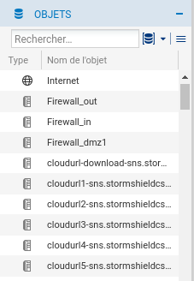
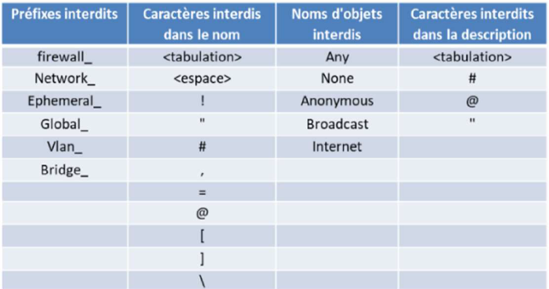

On peut y accéder à chaque fois que vous trouvez ce sigle :

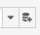

- Création des objets réseau

Le menu Configuration / Objets / Objets réseau ou le menu Objets réseau permettent de visualiser les objets, de les modifier ou d’en ajouter.

 Ouvrez Configuration / Objets / Objets réseau et cliquez le bouton Ajouter pour ajouter les objets souhaités.
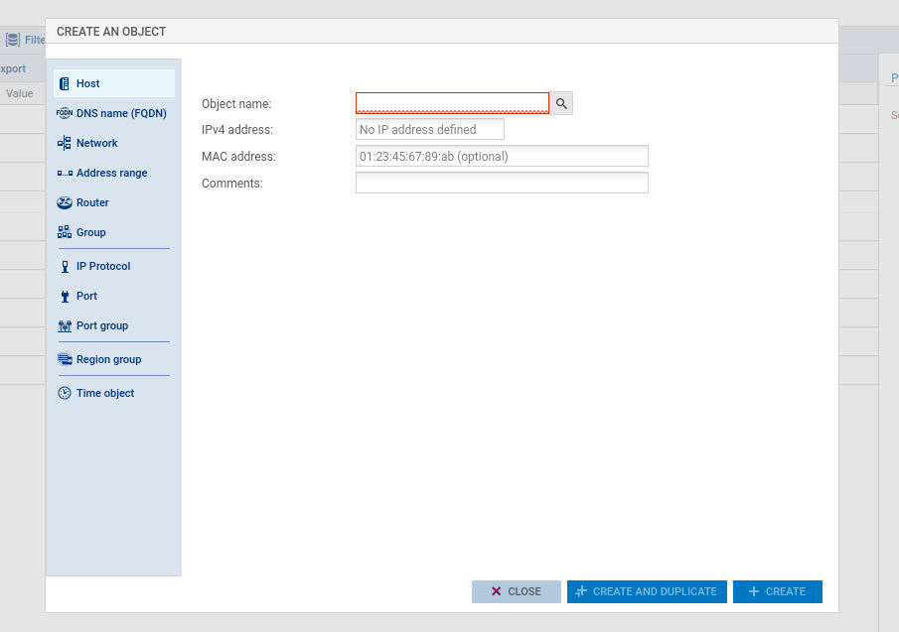

Les types d’objets suivants peuvent être créés :
- Machine : Une adresse IP,
- Nom DNS (FQDN) : Toutes les adresses IP associées à un nom FQDN par résolution DNS,
- Réseau : Une adresse réseau,
- Plage d’adresses IP : Une plage d’adresses,
- Routeur : Permet de renseigner une ou plusieurs passerelles pour un routage par répartition de charge avec ou sans passerelle de secours.
- Groupe : Un groupe d’objets portant une ou plusieurs adresses IP : machines, plages d’adresses IP, réseaux ou d’autres groupes,
- Protocole IP : l’ID du protocole au niveau IP,
- Port - Plage de ports : Un port ou une plage de ports. Il/Elle peut être limité(e) à un protocole de transport particulier (TCP ou UDP),
- Groupe de ports : Un groupe d’objets portant des ports ou des plages de ports, ainsi que d’autres groupes de ports,
- Groupe de régions : Un groupe de pays ou de continents. Ce type d’objet peut être utilisé dans la géolocalisation des adresses IP,
- Objet temps : Un événement temporel (ponctuel, jour de l’année, jour(s) de la semaine ou plage(s) horaire(s)).

Veillez à utiliser un typage d’objets adéquat (objet réseau pour les réseaux, objet machine pour les pare-feux, etc.).
Note : Dans ce qui suit, le « x » correspond à l’agence considérée, A⇒1, B⇒2, C⇒3, D⇒4, etc.

Vous allez maintenant créer les objets correspondants à vos machines et réseaux internes.
- Créez un objet Machine de nom "pc_admin" son adresse IP (PC qui correspond actuellement au PC client Linux)
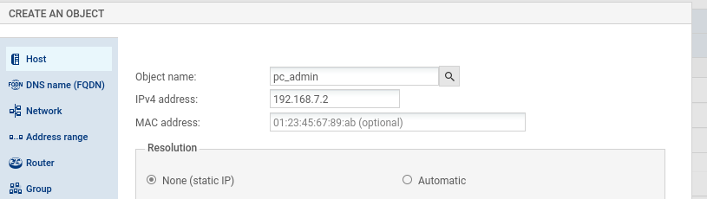

- Créez un objet "srv_dns_priv" dont l’adresse IP est 172.16.x.10 (PC qui correspond actuellement au Debian_Training_Webmail : Partie DNS)
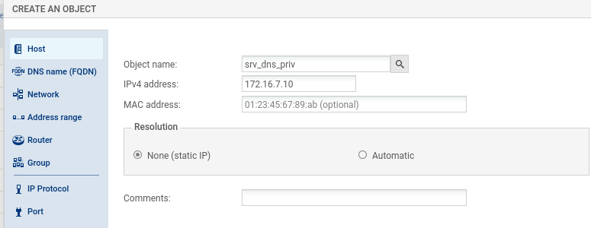

RQ : Vous pouvez utiliser le bouton Créer et dupliquer pour la création des objets de même type.
- Créez un objet " srv_web_priv " dont l’adresse IP est 172.16.x.11 (PC qui correspond actuellement au Debian_Training_Webmail : Partie Serveur Web)
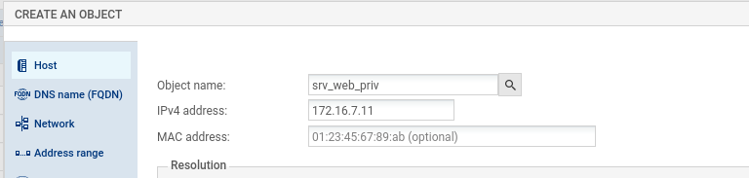
- Créez un objet "srv_ftp_priv" dont l’adresse IP est 172.16.x.12 (PC qui correspond actuellement au Debian_Training_Webmail : Partie Serveur FTP)
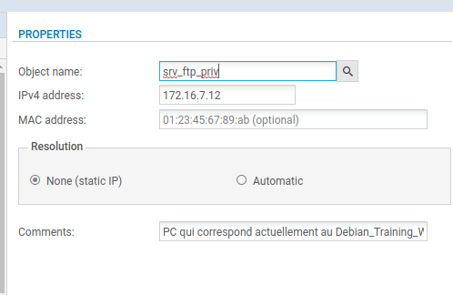

- Créez un objet "srv_mail_priv " dont l’adresse IP est 172.16.x.13 (PC qui correspond actuellement au Debian_Training_Webmail : Partie Serveur Mail)
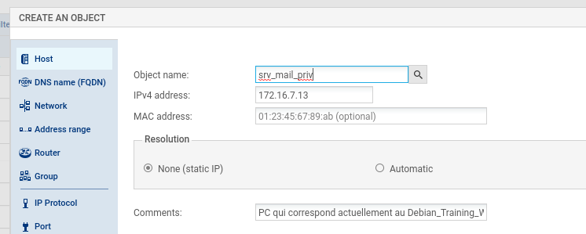

- Cliquez la liste Type : Machines pour déplier et visualiser son contenu.
Vous devez avoir à la fin de la liste des objets Machines, les nouveaux objets créés

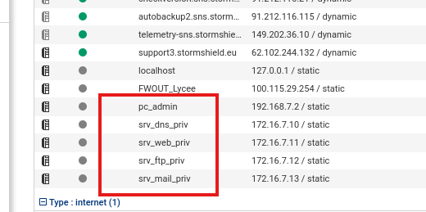

- Créez un groupe d’objets qui contiendra les 4 serveurs que vous venez de définir.

 Cliquez Ajouter puis Groupe, dans la zone Nom de l’objet saisissez DMZ_Votre Lettre_Srvpriv puis sélectionnez les 4 objets serveurs et à l’aide de la flèche déplacez les dans la zone de droite Objets dans ce groupe puis cliquez Créer.

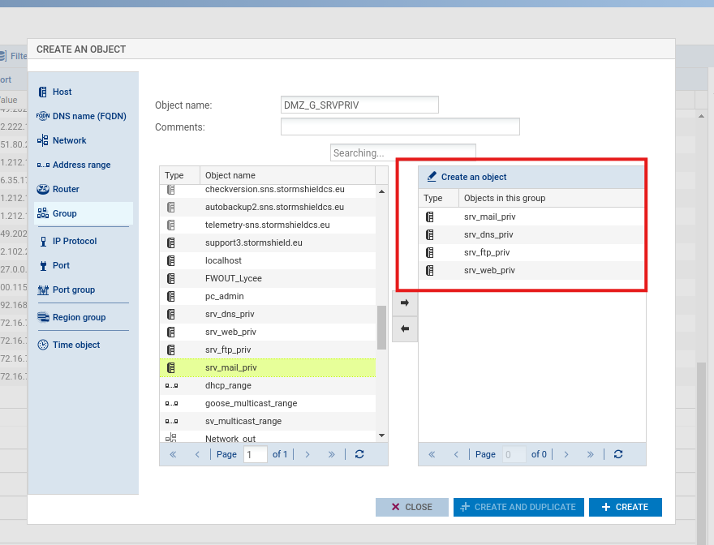

Vous allez maintenant créer les objets port.
 Ajoutez un nouvel objet Port basé sur TCP fonctionnant sur le port 808, appelé webmail
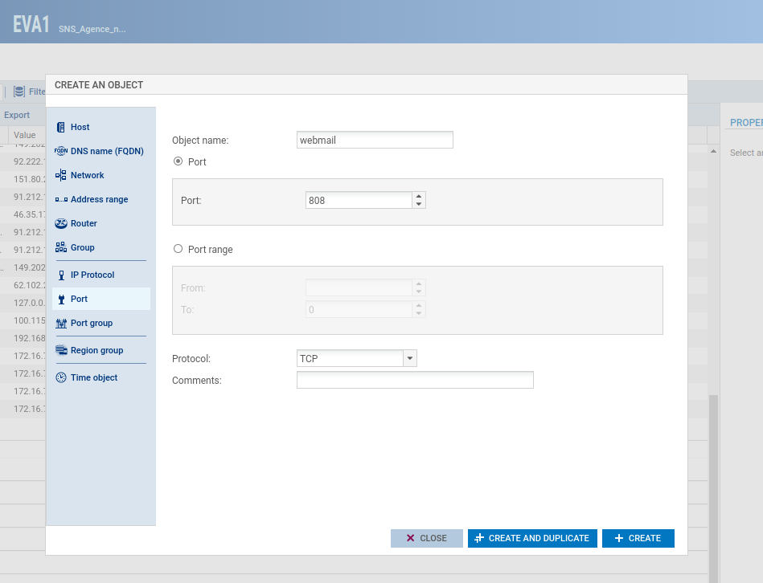

Vous allez maintenant tester l’import/export des Objets Réseaux
Vous allez utiliser les boutons Exporter et Importer pour modifier la base d’objets depuis un fichier csv.

 Cliquez Exporter, pour exporter la base d’objets précédemment créés dans un fichier CSV.
 En vous basant sur le format de ce fichier, créez un autre fichier CSV « ObjetsSNSPub.csv » contenant quatre nouveaux objets machines correspondant à l’adresse publique de vos serveurs privés :
- « srv_dns_pub » : IP fixe étudiant V1
- « srv_web_pub » : IP fixe étudiant V2
- « srv_ftp_pub » : IP fixe étudiant V3
- « srv_mail_pub » : IP fixe étudiant V4

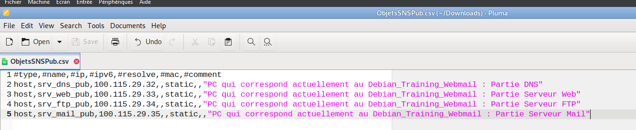
Cliquez Importer, puis choisissez le fichier « ObjetsSNSPub.csv » et cliquez Transférer puis Fermer.
RQ : NB : En cas de problème à l’importation, encodez le fichier en UTF-8 avec des retours à la ligne
type Unix (LF).

